**Задания А4, А5, А6**

В заданиях типа А4 проверяется умение работать с различными информационными моделями.



****В табличной форме на пересечении строк и столбцов, обозначающих населенные пункты, показаны расстояния между ними. Такая таблица называется таблицей смежности.

**Пример 1**.

На схеме нарисованы дороги между четырьмя населенными пунктами А,В,С,D и указаны протяженности данных дорог. Передвигаться можно только по указанным на схеме дорогам. Чему равно кратчайшее расстояние между двумя наиболее удаленными друг от друга пунктами?

1. **9 2) 13 3) 15 4) 17**



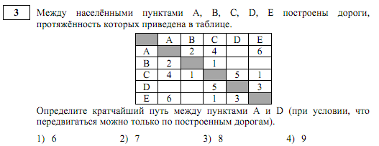

**Пример 2**

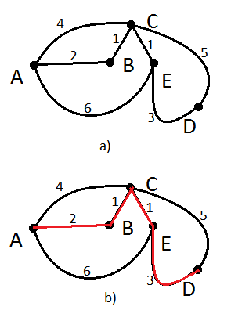**Решение**: если между парой населенных пунктов существует дорога, то ячейку на пересечении соответствующих строки и столбца записано число, равное ее длине. Если между населенными пунктами нет дороги, то соответствующая ячейка пуста. Для решения задачи необходимо рассмотреть все варианты перехода из А в D , подсчитать длину пути и выбрать кратчайший.

A-B-C-D=2+1+5=8;

A-B-C-E-D=2+1+1+3=7;

A-C-E-D=4+1+3=8;

A-C-D=4+5=9;

A-E-D=6+3=9;

A-E-C-D=6+1+5=12;

В заданиях типа А5 проверяется умение читать и находить значения по формулам электронной таблицы, сопоставлять числовые значения с их графическим представлением на диаграмме.

**Пример 3.**

Дан фрагмент электронной таблицы:

|  |  |  |  |  |
| --- | --- | --- | --- | --- |
|  | **A** | **B** | **C** | **D** |
| **1** | 1 | 1 | 3 | 6 |
| **2** | =C1- A1 | =(D1-A1) | =(A1+C1)*2 |  |
|  |  |  |  |  |



Какая формула может быть записана в ячейке D2, чтобы построенная после выполнения вычислений диаграмма по значениям диапазона ячеек A2:D2 соответствовала рисунку:

**1)** =2*A1 **2)** =C2-C1 **3)** =D1+2*A1 **4)** =D1/C

**Решение:**

Сначала нужно найти какие числовые значения получатся в ячейках A2:С2 (запись А2:С2 обозначает диапазон ячеек от А2 до С2 (А2, В2, С2)):

А2=3-1=2,

В2=6-1=5,

С2=(1+3)*2=8,

Зная полученные значения, рассмотрим диаграмму:

самый маленький сектор будет соответствовать 2, самый большой - 8. Один из четверти круга - 5.

(2+8=5+Х)

Значит необходимо найти формулу, по которой можно получить еще одну 5.

Перебираем варианты: 1) 2*1=2 2) 8-3=5 3) 6+2*1=8 4) 6:3=2

В заданиях типа А6 проверяется умение выполнять алгоритм, написанный для конкретного исполнителя с фиксированным набором команд (таких как Чертежник, Черепашка, Кузнечик).

**Пример 4**

Исполнитель Чертёжник перемещается на координатной плоскости, оставляя след в виде линии. Чертёжник может выполнять команду **Сместиться на (*a*, *b*)** (где *a, b* – целые числа), перемещающую Чертёжника из точки с координатами (*x, y*) в точку с координатами (*x + a, y + b*). Если числа *a*, *b* положительные, значение соответствующей координаты увеличивается, если отрицательные – уменьшается. Например, если Чертёжник находится в точке с координатами (4, 2), то команда **Сместиться на (2, –3)** переместит Чертёжника в точку (6, –1).

Запись

**Повтори *k* раз**

**Команда1 Команда2 Команда3**

**конец**

означает, что последовательность команд **Команда1 Команда2 Команда3**

повторится *k* раз.

Чертёжнику был дан для исполнения следующий алгоритм:

***Повтори 3 раз***

Сместиться на (–3, –2) Сместиться на (2, 1)

***конец***

Какую команду надо выполнить Чертёжнику, чтобы вернуться в исходную точку, из которой он начал движение?

1) Сместиться на (–3, –6) 2) Сместиться на (–6, 3)

3) Сместиться на (6, –3) 4) Сместиться на (3, 6)

**Решение:** В данной задаче главное внимательно прочитать все задание, особенно ту часть, которую я выделила красным. Так как других дополнительных пояснений и не требуется, то можно приступить к расчету.

|  |  |  |
| --- | --- | --- |
| Команда | х | у |
| Для удобства я буду считать что Чертежник начал работу из начала координат: | 0 | 0 |
| Сместиться на (–3, –2) | 0-3=-3 | 0-2= -2 |
| Сместиться на (2, 1) | -3+2= -1 | -2+1= -1 |
| Сместиться на (3, 0) | -1+3=2 | -1+0= -1 |
| ***Повтори 3 раз*** | 2*3=6 | -1*3= -3 |
| ***Чтобы вернуться в О(0,0)*** | 6-6=0 | -3+3=0 |

**Задания для самостоятельного решения:**

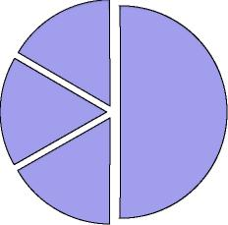1. Дан фрагмент электронной таблицы:

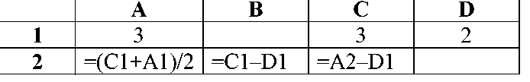

Какая формула может быть записана в ячейке D2, чтобы построенная после выполнения вычислений диаграмма по значениям диапазона ячеек A2:D2 соответствовала рисунку:

1) =A1–1 2) =D1+1 3) =D1*2 4) =A1–2

2. Дан фрагмент электронной таблицы:

|  |  |  |  |  |
| --- | --- | --- | --- | --- |
|  | **A** | **B** | **C** | **D** |
| **1** | 8 | 4 | 3 | 1 |
| **2** | =A1/4 | =B1+D1*2 |  | =(B1–C1)*2 |



Какая формула может быть записана в ячейке C2, чтобы построенная после выполнения вычислений диаграмма по значениям диапазона ячеек A2:D2 соответствовала рисунку:

1)=A1-D1*2 2)=D1*6+2

3)=A1-B1 4)=B1+C1

3. Чертёжнику был дан для исполнения следующий алгоритм:

*Повтори 2 раз*

Сместиться на (–2, –2) Сместиться на (2, 2) Сместиться на (3, 0)

*конец*

Какую команду надо выполнить Чертёжнику, чтобы вернуться в исходную точку, из которой он начал движение?

1) Сместиться на (0, –6) 2) Сместиться на (–6, 0)

3) Сместиться на (6, –6) 4) Сместиться на (3, 6)

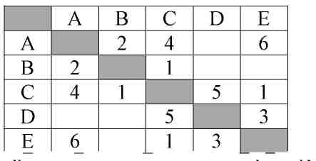4. Между населёнными пунктами A, B, C, D, E построены дороги, протяжённость которых приведена в таблице.

Определите кратчайший путь между пунктами Aи D (при условии, что передвигаться можно только по построенным дорогам).

1) 6 2) 7 3) 8 4) 9

5.

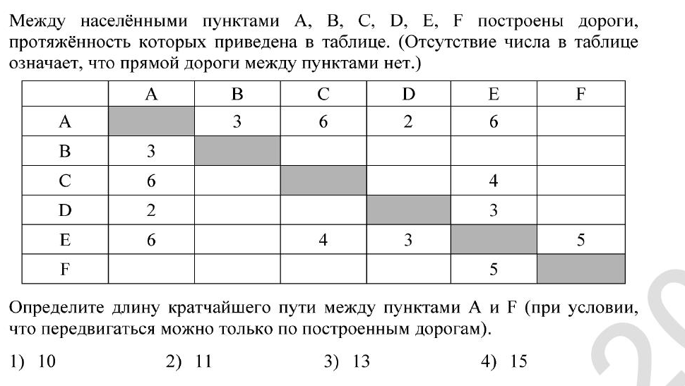

Определите кратчайший путь между пунктами Aи F (при условии, что передвигаться можно только по построенным дорогам).

1) 10 2) 11 3) 13 4) 15